Занятие № 3 « Планирование времени»

6 шагов к продуктивности: советы подросткам и их родителям
Надоело откладывать уроки на потом? К сожалению, управлению временем не учат в обычной школе. Но наставники домашней онлайн-школы «Фоксфорда» знают толк в управлении временем. Они придумали для вас пошаговый алгоритм, который не даст отлынивать. Проверено!

- Шаг 1. Уберитесь в квартире
- Шаг 2. Выключите уведомления
- Шаг 3. Используйте таймер
- Шаг 4. Используйте технику временных блоков
- Шаг 5. Нарисуйте матрицу Эйзенхауэра
- Шаг 6. Постите отчёты
- Что делать, если ничего не сработало

Шаг 1. Уберитесь в квартире
Первое, с чего нужно начать планирование дня для школьника, — организация пространства. Конечно, не хочется делать дела, когда кругом бардак. Нужно навести порядок на учебном месте, красиво разложить канцелярию и учебники, почистить клавиатуру компьютера. Для последнего можно использовать пневматический очиститель, чтобы убрать труднодоступные крошки. Простые приёмы «расхламления» приносят чувство удовлетворения и настраивают на продуктивный лад.

Шаг 2. Выключите уведомления
Убравшись в квартире, стоит взяться за телефон — но только чтобы перевести в режим «не беспокоить». Лучше вообще унести девайс в другую комнату или отдать родителям на временное хранение. Так вы обезопасите себя от бессмысленного просмотра ленты в соцсетях и не будете отвлекаться на оповещения.

Шаг 3. Используйте таймер
Это называется метод «Помидора». Задача выполняется в течение определённого отрезка времени, затем следует короткий перерыв. Чтобы чередовать работу и отдых, используется таймер (изначально обычный кухонный в виде томата — отсюда и название). Можете сами решать, сколько минут отвести на то или иное задание. Главное — включить отсчёт и немедленно начать что-то делать. Играет роль психологический эффект — секунды и минуты утекают прямо на глазах.

Шаг 4. Используйте технику временных блоков
Следующий уровень планирования времени школьника — расписывать дела на день по часам. Допустим:
- 9:00–10:00 — утренние ритуалы и завтрак,
- 10:15–12:15 — уроки,
- 12:15–12:45 — перерыв.
И так далее. В выделенные промежутки нужно заниматься строго запланированным делом и не отвлекаться. Главное — примерно понимать, сколько времени займёт то или иное задание.

Шаг 5. Нарисуйте матрицу Эйзенхауэра
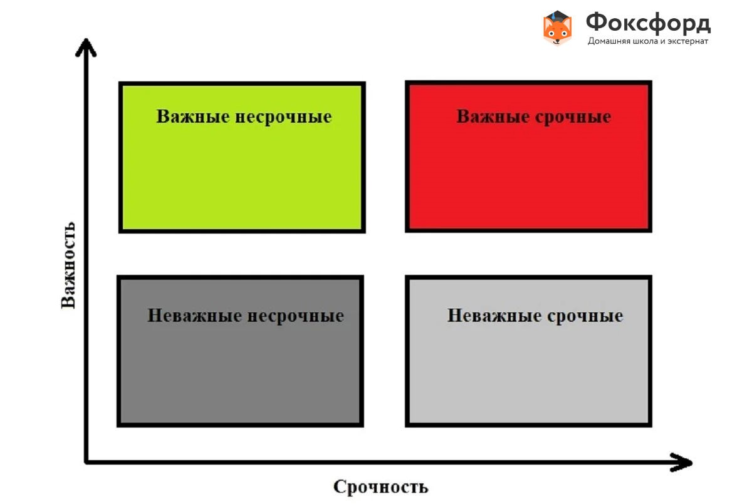
Суть матрицы, которую придумал бывший президент США, заключается в том, что нужно записать все ваши дела. При этом поделить их на четыре группы по важности и срочности:
- срочные и важные;
- срочные, но не важные;
- несрочные, но важные;
- несрочные и неважные.
Это особенно пригодится, если дел накопилось много, и подросток не знает, чем стоит заняться в первую очередь, а что можно отложить.

Шаг 6. Постите отчёты
Ничто так не мотивирует быть продуктивным, как объявить о делах во всеуслышание или поделиться уже достигнутыми вершинами. Публикуйте список дел на день в Инстаграм или ВКонтакте, а вечером постите результаты и вычёркивайте сделанные дела.
Ученики домашней онлайн-школы «Фоксфорда», которые дистанционно учатся из разных точек мира, делятся достижениями с наставниками. Задача наставника — поддерживать, мотивировать, направлять ребёнка, а главное — научить учиться. Многие наставники — молодые выпускники вузов и старшекурсники, которые не понаслышке знакомы с приёмами тайм-менеджмента для подростков.

Что делать, если ничего не сработало
Иногда прокрастинация — не просто лень, а защитная реакция. Вы можете избегать задач по учёбе, если вам не нравится учиться, есть конфликты с педагогами или одноклассниками и другие травмирующие ситуации.
Когда некомфортно в школе, выходом может стать смена формы обучения. В России получать образование можно не только в стенах традиционной массовой школы, но и в семейной форме. Вы будете учить то, что нравится. Например, в домашней онлайн-школе «Фоксфорда» есть индивидуальные маршруты обучения. А когда учёба интересна, то и проблем с прокрастинацией, как правило, меньше.
Переход на семейное образование осуществляется по желанию родителей и ребёнка. Для смены формы обучения необходимо уведомить органы управления образования по месту фактического проживания школьника и подобрать школу для прохождения аттестаций.

Экономим ваше время!
В домашней онлайн-школе «Фоксфорда» гибкое расписание, а наставники всегда готовы поделиться с учениками приёмами тайм-менеджмента. Оставьте заявку, чтобы узнать подробнее.
Принимаю условия соглашения и политики

